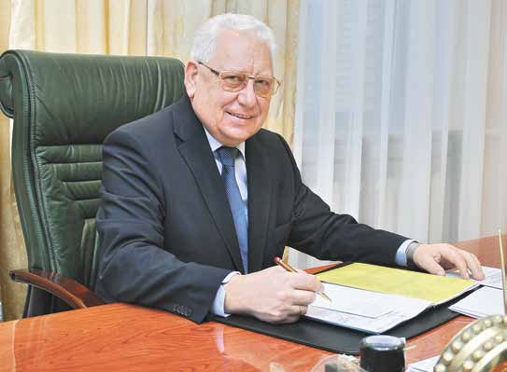
Владимир Владимирович Качкин – родился 31.08.1941 года.
Почётный гражданин России, Почётный гражданин Подольского района, обладатель многих государственных наград родился 31 августа 1941 г. Прошел большой жизненный путь, в 1990-м возглавил оздоровительное объединение «Солнечный городок» ЦБ РФ и по 2023 год был бессменным директором.
Здравница ведет свою историю с 1956 г. с открытия пионерлагеря, затем появились детский сад и дом отдыха. К 90-м годам, как и многое в нашей стране в то время, постепенно приходила в упадок. Для поддержания конкурентоспособности, соответствия современным стандартам и запросам необходимо было провести целый комплекс работ по реконструкции, а по сути дела, строительству заново дома отдыха. Эту работу и возглавил вновь назначенный директор. Период планирования и расширения территории вылился в грандиозную стройку, основные объемы которой были завершены в 1997 году. Был построен современный комплекс соответствующий требованиям времени и включающий столовые, бары, гостиные, киноконцертный зал, бассейны, спортивные и тренажерные залы, медицинский и спортивный комплексы, новые и реконструированные корпуса, целый ряд вспомогательных объектов для эксплуатации здравницы, детский сад на 240 мест.
Весом личный вклад Владимира Владимировича и коллектива под его руководством в общественную жизнь поселения, Банка России, в благотворительную помощь церквям, детским домам, интернатам и домам престарелых, больнице и школе, в шефство над памятниками, участие в строительстве новых мемориалов, помощи ветеранам, малообеспеченным семьям, сборах средств для пострадавших в военных конфликтах и во многие другие дела и начинания. География этой благотворительности весьма разнообразна: Православный приход церкви Всемилостивого Спаса в селе Вороново, Клинцовский детский дом Брянской области, детский реабилитационный центр при церкви Пресвятой Троицы в городе Коломна (Щурово), Свято-Николаевский монастырь на Святых Пещерах, Оптина Пустынь, Юрьев-Польский Свято-Никольский женский монастырь, храм в селе Валищево и многие другие.
Личным примером и поступками Владимир Владимирович воспитывает в людях глубокое уважение к истории нашей Родины, любовь к ее славным страницам. В Объединении создана большая музейная экспозиция о героях трудовых будней и Отечественной войны.
За время работы в КГБ он награждён 13 медалями, орденом, Грамотами и благодарностями КГБ СССР.
Годы работы в «Солнечном городке» также отмечены медалями, званием «Почетный гражданин Подольского района», Почётным знаком «Честь и Слава земли Подольской», Почетной грамотой Центрального банка Российской Федерации, Почётным знаком «За безупречную службу в Банке России», дважды Знаком губернатора Московской области «За полезное», высшими общественными наградами Российской Федерации: Орденом «Почётный гражданин России» и Орденом «Почёт и Слава» участника энциклопедии «Лучшие люди России».

